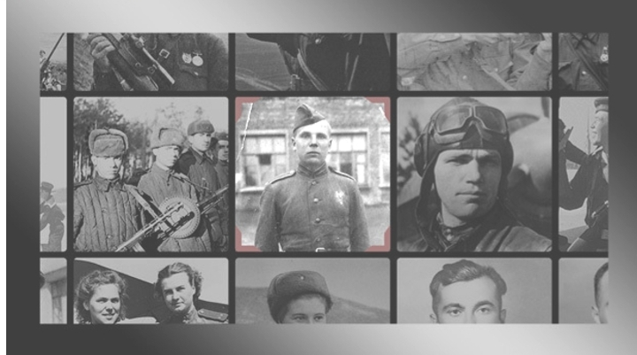
Стартовал проект "Дорога памяти", куда можно прислать фото ветеранов
УНИКАЛЬНЫЙ ПРОЕКТ МИНОБОРОНЫ РОССИИ «ДОРОГА ПАМЯТИ» ПРИЗВАН УВЕКОВЕЧИТЬ ПАМЯТЬ ОБО ВСЕХ УЧАСТНИКАХ
ВЕЛИКОЙ ОТЕЧЕСТВЕННОЙ ВОЙНЫ
Грандиозный проект Центрального музея Вооруженных Сил России объединит десятки миллионов фотографий фронтовиков и работников оборонных предприятий, партизан и жителей блокадного Ленинграда, сотрудников учреждений культуры и военных корреспондентов всех, кто самоотверженно сражался и трудился в огненные годы Великой Отечественной войны, отстаивая родную землю от фашистских полчищ.
Все собранные на портале материалы и фотографии войдут в мультимедийную галерею «Дорога памяти», включающую уникальные экспонаты из запасников Центрального музея Вооруженных Сил, впервые демонстрируемые широкой общественности.
Мультимедийный музей будет возведен на прихрамовой территории Главного храма Вооруженных Сил России к знаменательной дате — 75-летию Великой Победы.
ПРИНЯТЬ УЧАСТИЕ В СПЕЦИАЛЬНОМ
ПРОЕКТЕ МОЖЕТ КАЖДЫЙ
Для того, чтобы фотографии и данные об участниках Великой Отечественной войны попали в экспозицию мультимедийного музея, необходимо лишь загрузить информационные материалы о них на сайт «Дорога памяти».
Для этого потребуется внести в форму на сайте минимальный набор данных: фамилию, имя, отчество, год или точную дату рождения и фотографию участника Великой Отечественной.
Вся эта информация будет привязана к данным, уже имеющимся в базах данных Минобороны России. Таким образом пользователь сможет ознакомиться с их полным перечнем и дополнить свой семейный архив.
После окончания проверки и объединения всех документов пользователь получит письмо со ссылкой на сведенную запись со всеми прикрепленными к ней документами.
ЗАГРУЗИТЬ СВОЁ ФОТО
При отсутствии доступа к сети Интернет сведения об участнике войны также можно направить через ближайший военный комиссариат и по почте:
119160, г. Москва, Большой Знаменский пер., д.8/1
пометка «Дорога памяти»
Консультативная поддержка участников проекта по вопросам направления сведений через военные комиссариаты или почтой оказывается по следующим телефонным номерам:
8 (495) 696-71-32
8 (495) 696-71-36

